Раздел |  | Интегрированные среды разработки программ
ФИО педагога |  | Байжанова У.Т.
Дата
Класс 8 |  | Количество присутствующих: | отсутствующих:
Тема урока |  | Управление циклом break
Цели обучения, которые достигаются на данном уроке (ссылка на учебную программу) |  | 8.3.3.1 использовать операторы выбора и циклов в интегрированной среде разработки программ
Цель урока |  | - формировать навык использования оператора выбора для решения задач
Критерии успеха |  | Учащийся:  - поясняет принцип работы оператора switch;  - записывает программу с использованием оператора выбора по готовой блок-схеме;  - самостоятельно разрабатывает алгоритм и программу для решения задачи, используя оператор выбора
Ход урока
Этапы урока | Деятельность учителя |  |  | Деятельность обучающихся | Оценивание | Ресурсы
Организационный этап | Приветствие учителя.  Создание коллаборативной среды на уроке: стратегия «Круг добра». Встанем в круг, пожелаем всем добра вокруг.  Учитель предлагает встать в круг, взяться за руки и по кругу передать доброе пожелание.  прерывание цикла – циклдың үзілуі – conditional break  инструкция цикла – цикл нұсқаулығы – loop instruction |  |  | Показывают решения задач, при возникновении вопросов разбирают с учителем | Интерактивное обучение | «Круг добра»  
 | В Python оператор break позволяет прервать цикл при возникновении внешнего фактора. Break (прерывать, ломать) – инструкция цикла, которая немедленно прекращает работу текущего цикла после выполнения определенных условий, выводит работу программы из цикла и позволяет продолжить ее.  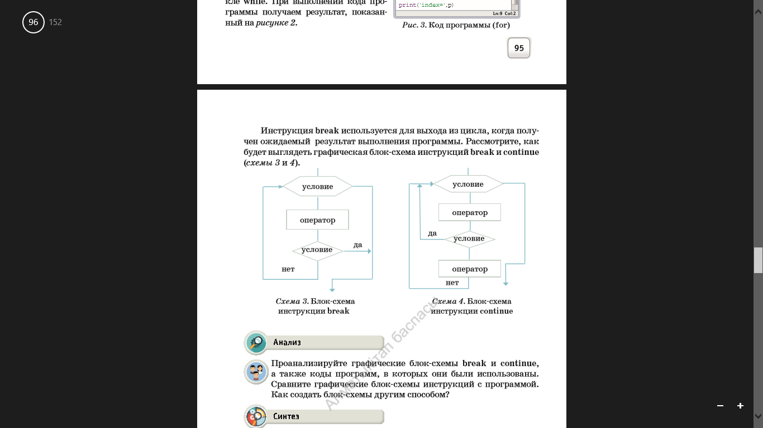  Оператор break нужно поместить сразу после оператора цикла (обычно после выражения if).  Давайте рассмотрим такой цикл for с оператором break:  number = 0  for number in range(10):  number = number + 1  if number == 5:  break # break  print('Number is ' + str(number))  print('Out of loop')  В этой небольшой программе переменная number имеет значение 0. Далее идёт оператор for, который запускает цикл, если переменная number меньше 10.  Каждый цикл for увеличивает значение переменной number на 1 (number = number + 1).  Оператор if определяет такое условие: если переменная number равна 5, то цикл нужно прервать (тут используется break).  Также в цикле есть выражение print(), которое выполняется при каждой итерации цикла for до тех пор, пока цикл не будет прерван (поскольку оно идет после оператора break).  После цикла for следует ещё одно выражение print(), которое сообщает о прерывании цикла.  При запуске программы получится такой результат:  Number is 1  Number is 2  Number is 3  Number is 4  Out of loop  Как только значение переменной number достигает 5, цикл прерывается оператором break. |  |  |  | Словесная оценка учителя  Взаимооценивание  Стратегия «Стикер»
.Закрепление полученных знаний | Самостоятельная практическая работа  Задание №1. Дано положительное целое число N. Если какая-либо цифра заданного числа равна нулю, то остановите цикл и в результате выведите «Error», в противном случае отобразите само число в обратном порядке.  Задание №2. Дана строка S, состоящая из латинских букв и запятой «,». Создайте блок-схему алгоритма и программу, которая отображает на экране буквы до запятой из данной строки и их количество.  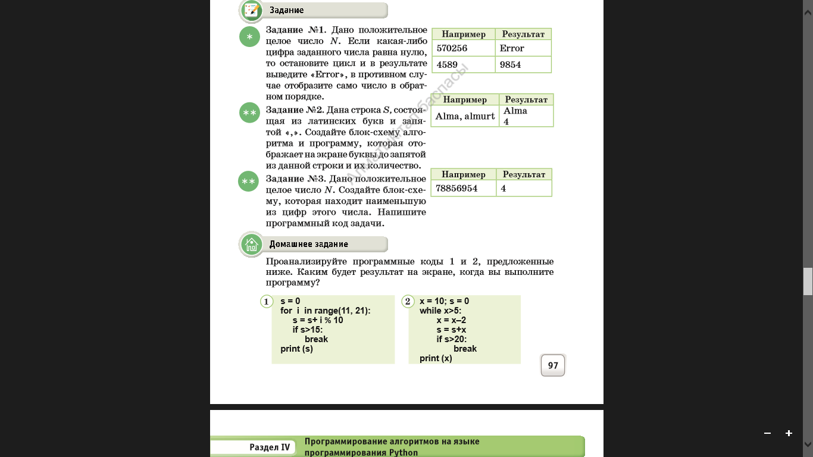  .  Оценивание «Лестница успеха»  Ученики отмечают стикерами УМН на лестнице «Успеха» |  |  | Решают задачи  Например Результат 570256 Error  4589 9854  Например Результат Alma, almurt Alma  4 | ФО: взаимное оценивание по критериям, самопроверка по образцу, комментарии учителя
Рефлексия | Рефлексия деятельности учеников в конце урока:  - Учсщиеся заполняют таблицу «ЗХУ» графу «Узнал»  Отвечая на вопросы: - что еще не ясно;  - в каком направлении необходимо работать,  - достигли ли поставленной цели,  уч-ся дополняют таблицу графой «Хочу узнать»  Подсчитываются баллы за урок в оценочном листе.  15 – 19 б – Ты сегодня Прекрасно Поработал!  10- 14 б – Ты Молодец!  Менее 10б- «Твой успех зависит от тебя!  Учащиеся клеят стикеры с лицом, соответствующим их настроению к концу урока, на соответствующей ступеньке Лестницы достижений |  |  | Учащиеся подытоживают свои знания по изучаемой теме.

